**概要设计说明书**

**《易奇排排课系统》**

**编写日期：2019/10/11**

**项目组：**

|  |  |  |
| --- | --- | --- |
| **学号** | **姓名** | **角色** |
| **201731062308** | **秦傲明** | **组长** |
| **201731062321** | **周金柽** | **前端工程师** |
| **201731062319** | **韩浩** | **文档撰写** |
| **201731062313** | **王雷** | **后端工程师** |
| **201731062314** | **刘洋** | **数据库设计** |
| **201731091317** | **黄睿** | **前端工程师** |
| **201731062322** | **黄青松** | **算法工程师** |
| **201731062324** | **王越豪** | **UI设计+原型** |

**修改日志**

|  |  |  |
| --- | --- | --- |
| 修改者 | 修改日期 | 备注说明 |
| 王越豪 | 2019/10/4 | 按基本思路编写完成 |
| 王越豪 | 2019/10/5 | 正式发布 |
| 王越豪 | 2019/10/6 | 继续完善，升级后并重新发布 |
| 王越豪 | 2019/10/7 | 新增学生信息表功能 |
| 王越豪 | 2019/10/8 | 总结并提出想法进行更新 |
| 王越豪 | 2019/10/10 | 发布开发基线，版本升级 |
|  |  |  |
|  |  |  |
|  |  |  |
|  |  |  |

**目 录**

1. 引言 5

1.1 编写目的 5

1.2 定义 5

1.3 参考资料 5

2. 范围 5

2.1 系统主要目标 5

2.2 主要软件需求 5

2.3 设计约束、限制 5

3. 软件系统结构设计 5

3.1 软件体系结构 5

3.1.1 软件程序结构图 5

3.1.2 模块描述 5

3.2 功能需求追溯 6

4. 数据设计 6

5. 接口设计 6

5.1 用户界面设计规则 6

5.2 内部接口设计 6

5.3 外部接口设计 6

6. 出错处理设计 6

# 引言

## 编写目的

1. 明确说明系统各功能模块的设计问题和实现方式
2. 确定软件的全部需求和软件的组成模块
3. 确定各模块的功能和用户接口，以此作为湘西设计的依据和基础。
4. 供程序设计人员阅读和参考

## 定义

敏捷开发：是一种从1990年代开始逐渐引起广泛关注的新型[软件开发方法](https://baike.baidu.com/item/%E8%BD%AF%E4%BB%B6%E5%BC%80%E5%8F%91%E6%96%B9%E6%B3%95)，是一种能应对快速变化需求的软件开发能力。

SQL：一种用于访问数据库的语言

SQL SERVER：系统服务器所使用的数据库管理系统。

。

## 参考资料

**参考资料名称 作者（发布者） 来源**

1.《实用软件工程》 郑人杰 清华大学出版社

2.《敏捷开发》 廖言成 清华大学出版社

3.《概要设计说明书》 小感618 百度文库

# 范围

对《需求规格说明书》进行复审，如有变更需要在本节进行说明。

以下内容描述软件概要设计的整体范围，其主要信息来自于《需求规格说明书》。

在确认《需求规格说明书》后，根据《需求规格说明书》的描述对系统的功能进行模块化设计和分配，得出系统的体系结构和所有模块，以及系统的界面和接口。

## 系统主要目标

1、使老师和学生的课程表更加均匀合理

2、提供一个高效、稳定的排课系统。

3、使排课更加简单快捷

4、通过反馈系统使教务处、学生和老师三方的交流更加便捷，解决学生老师对排出来的课程不太满意又只能默默接受的情况

## 主要软件需求

在各大高校中，教学资源是组织教学工作必不可少的，高校中有大量的课程需要安排上课教师在的指定的教室组织教学。目前国内各高校的规模越来越大，学生数量又相对较多，进而导致相关的教学资源管理工作量日渐增加，给学校的教学管理尤其是课程安排这一块带来了许多的麻烦困扰。在安排这些课程的过程中，人工排课往往具有工作量高、效率低、错误率高等缺点，急需一款高效的、系统的软件减轻工作量。

本系统的用户主要是西南石油大学的教师、学生和教务处管理人员。学生希望排出来的课更加均匀合理，老师同样希望如此。同样，对于教务处而言，怎样更加合理地分配教学资源和更方便快捷的排出令学生教师都满意的课程表是非常重要的。

同时，稳定易操作的系统、具有友好的界面还有完善的反馈功能这些都是用户所需要的东西，这正是我们着眼的地方。

## 设计约束、限制

1. 目前用户群体只是针对西柚的教师学生和教务处管理人员。
2. 小组人员目前水平有限，可能设计出来不是很完美。

# 软件系统结构设计

## 软件体系结构

利用变换分析方法将DFD映射为软件结构（如基于DFD或基于IDEF0　的结构设计），并采用适当的优化准则进行软件结构的优化。  
已得到优化的软件体系结构用结构图（Structure Chart）进行描述。描述的内容包括：

### 软件程序结构图

本实验课程教师排课系统主要由登录子系统、排课子系统、反馈子系统三个模块构成。软件结构图如下：

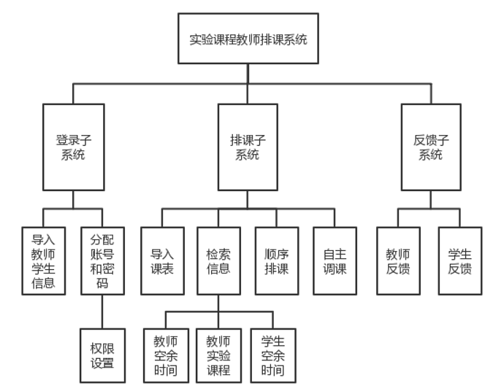

### 模块描述

可用下表对每一软件模块进行描述

|  |  |  |  |  |  |  |  |
| --- | --- | --- | --- | --- | --- | --- | --- |
| 模 块  名 称 | 登录模块 | | | 子系统名 称 | 登录子系统 | 系统  名称 | 易奇排排课 |
| 接　口  说　明 | 输入 | 账户信息及验证信息 | | | | | |
| 输出 | 相应的用户界面和用户数据 | | | | | |
| 功　能  说　明 | 登录子系统主要分为学生登录、教师登录、教务处管理员登录三种不同用户权限的登录界面。不同的用户登录之后能够进行的操作和权限是不一样的。对于教务处而言，具有更高的权限，能够对系统进行全面的管理，对新用户的添加，删除，对信息进行管理。 | | | | | | |
| 运行环  境说明 | 1. 客户机：外围设备：鼠标，键盘，显示器 2. 操作系统;windows操作系统 3. 网络环境良好。 | | | | | | |
| 调用关  系说明 | 调用模块 | | 登录校验模块、数据库内容 | | | | |
| 被调用模块 | | 排课管理模块 | | | | |

|  |  |  |  |  |  |  |  |
| --- | --- | --- | --- | --- | --- | --- | --- |
| 模 块  名 称 | 排课模块 | | | 子系统名 称 | 排课管理系统 | 系统  名称 | 易奇排排课 |
| 接　口  说　明 | 输入 | 课程信息、排课需求 | | | | | |
| 输出 | 排课结果、对应用户课程表 | | | | | |
| 功　能  说　明 | 该子系统具有几个子模块，能够进行教职员入库信息和权限设置、进行排课管理、进行学生基本信息维护、查询教职员教授课程、查看本学期课表。 | | | | | | |
| 运行环  境说明 | 1. 客户机：外围设备：鼠标，键盘，显示器 2. 操作系统;windows操作系统 3. 网络环境良好。 | | | | | | |
| 调用关  系说明 | 调用模块 | | 登录模块 | | | | |
| 被调用模块 | | 排课模块 | | | | |

|  |  |  |  |  |  |  |  |
| --- | --- | --- | --- | --- | --- | --- | --- |
| 模 块  名 称 | 反馈模块 | | | 子系统名 称 | 反馈子系统 | 系统  名称 | 易奇排排课 |
| 接　口  说　明 | 输入 | 用户反馈信息 | | | | | |
| 输出 | 查看反馈页面、提交成功页面 | | | | | |
| 功　能  说　明 | “易奇排排课系统”旨在开发一个具有良好的人机交互界面、易维护的系统，在反馈模块中还会收集老师与学生关于排课的意见，以进行微调与改进,打通教务处→教师→学生的屏障，使排课更加的准确，更加人性化。  通过反馈系统，教务处能够更直截了当的看到同学们和老师们对排课结果的反馈，更方便之后进行微调。 | | | | | | |
| 运行环  境说明 | 1. 客户机：外围设备：鼠标，键盘，显示器 2. 操作系统;windows操作系统 3. 网络环境良好。 | | | | | | |
| 调用关  系说明 | 调用模块 | | 登录模块 | | | | |
| 被调用模块 | | 反馈模块 | | | | |

## 功能需求追溯

本节说明《需求规格说明书》中的各项功能需求已在软件体系结构中得到分配。

可用如下的二维表说明各项功能需求与软件模块的对应关系。

|  |  |  |  |
| --- | --- | --- | --- |
|  | 登录模块 | 排课模块 | 反馈模块 |
| 友好的界面 | √ | √ | √ |
| 方便快捷的操作 | √ | √ | √ |
| 更加合理的课程 |  | √ |  |
| 三方交流 |  |  | √ |

# 数据设计

本系统用到的是MySQL，用户信息和课程信息都会在此进行操作，排出的课程以及课程表会保存在数据库中，另外，我们有计划增加历史课表功能。

对于普通用户（学生、教师）而言，他们是不能对数据库进行操作，只有超级用户（教务处管理人员）能够进行信息维护。

# 接口设计

## 用户界面设计规则

1、要有让用户易于接受的界面，并将常用和重要功能放于更加显眼的位置

2、展现的信息要足但不能泛滥

## 内部接口设计

登录界面，输入用户信息和验证信息之后，将会对应的接入验证子模块，若验证成功则跳转主页，若失败则返回登录界面。

排课系统中，导入课表将与用户信息和数据库进行对接。检索信息接口是和排课后的数据库进行查询，自主调课可以对数据库进行修改。

通过主页（排课系统）找到反馈系统，进行反馈操作，包括查看反馈信息和进行反馈，点击返回则返回上一级。

。

## 外部接口设计

用一台联网的Windows系统进行操作，鼠标点击易奇排排课程序，进入登录页面。点击登录并验证成功后，可以点击不同的按钮进行对应的操作。

# 出错处理设计

程序设计出来之后，对每个功能进行测试，找出bug并进行修复。

1、用户用户名或者密码错误，将提示“用户名或者密码错误，请重试！”。

2、用户权限不够点击到需要更高权限的功能时，提示“权限不够！”字样。

3、网络故障时，在当时界面显示“网络不可用，请联网后重试！”